Vår pedagogiske visjon
« Jeg blir meg i møte med deg «

Nytt barnehageår
Da er det igjen klart for et nytt barnehageår, og vi ønsker gamle og nye hjertelig velkommen til oss i Gullbring barnehage!
Vi er en barnehage med fire avdelinger. På avdelingene jobber det to pedagoger sammen med assistenter og barne- og ungdomsarbeidere. Alle avdelingene samarbeider godt med hverandre. Alle barna leveres på sin avdeling på morgenen, og hentes på sin avdeling om ettermiddagen.
Barnehagens slagord er «Jeg blir meg i møte med deg». Disse ordene skal få oss til å tenke på hvordan vi møter barna og hverandre, og at alle disse «møtene» har stor betydning for hvem vi er, og hva vi blir. Målet for vår barnehage er å skape en barnehage der barn, foreldre og personalet liker å være –der små og store har en hverdag full av humor, glede og lek.

Våre avdelinger er:
Bjørkekollen 5 år
Furuhotten 3 - 4 år
Granskogen 2 - 3 år
Gullbosten 0 – 2 år

For at et barn skal bli et trygt og godt menneske, må vi som voksne støtte opp om, vise vei, gi kjærlighet og annerkjennelse. Et godt motto er at vi må være mot hverandre, som vi vil at andre skal være mot oss. De små blir formet av oss voksne – det er et stort ansvar å kjenne på. Voksne i barnehagen må gå forran med et godt eksempel – vi må være gode rollemodeller.
Vi vil gjerne gi barna lyst til å lære. I Gullbring barnehage har vi som mål å lage en god hverdag for barna, og skape gode barndomsminner.
Barnehagen er barnas arena, det er der livet er! Barndommen er ikke bare en forberedelse til livet som kommer senere – livet er her og nå.
- Livsglede
I Gullbring barnehage vises livsglede igjen som trygge barn og voksne som opplever at de blir sett og verdsatt. Samspillet mellom voksne og barn er preget av godt samarbeid, latter og godt humør. Barn og voksne har valgfrihet og får utfordringer som mestres. Vi ser optimisme, nyskjerrighet og kreativitet hos både barn og voksne
- Læring
Barn lærer hele tiden. De er aktive deltakere i sin hverdag. Barn er nysgjerrige og utforskende. De bruker alle sanser, spør og undrer seg for å skape mening i den verden som omgir dem.
I Gullbring barnehage er vi bevisste på den rolle vi voksne har som inspirerende medspillere i denne meningsskapingen. Vi legger vekt på at barna får utfordringer å strekke seg etter. Utfordringene knyttes til barnets alder og utviklingsnivå. Barna er avhengig av voksen støtte og tilrettelegging for å nå sitt potensial. Barnehagen er en del av barnets livslange læring som starter ved livets begynnelse. I Gullbring fokuserer vi på at barna får opplevelser og læring innenfor 7 fagområder tilpasset barnets alderstrinn, modning og interesse.
- Lek
I Gullbring barnehage er barnas lek noe av det aller viktigste. Vi vet at barna er gladest når de leker. Det er da de ler mest! I leken viser barna mest utholdenhet og konsentrasjon. De er mest språklig aktive, og det er da de best uttrykker sine følelser. Lek er noe de selv velger å gjøre.
I leken er barna utforskende og aktive. De bearbeider sine erfaringer og opplevelser. Samtidig gjør de seg nye erfaringer i leken som øker deres forståelse for den virkelighet de lever i. Barna bruker sine evner og sin fantasi i leken, og styrer den ut fra sine forutsetninger. Å leke er ofte «å late som». Barnet skaper sin egen verden. Lek har stor betydning for barnas utvikling, og er en «kongsvei til læring».
I Gullbring legger vi til rette for at barna får tid og rom til å leke. Vi ser at det er viktig å kunne være fleksible og av og til endre/utsette de daglige aktivitetene dersom barna er i gang med en god lek.
Vi støtter barna i leken der de trenger det. Det kan være hjelp til å komme inn i lek, finne materiale de trenger til lek, bidra til konfliktløsning i lek, eller komme med innspill som utvider leken. Noen barn setter pris på at de voksne er aktivt med på leken, men andre barn ønsker å leke uten voksen deltakelse.

Våre verdier
Vi er respektfulle, tilstede og imøtekommende
- Vi lytter til hver enkelt sine behov, ønsker og interesser og prøver så godt vi kan og følge opp dette
- Vi er tolerante for ulikheter og viser med ord og handling at alle er likeverdige
- Vi møter barn og foreldre hver dag når de kommer – med øyekontakt, ord og vennlighet
- Vi tar imot innspill fra barn, foreldre og kollegaer og går hverandre i møte i forhold til tanker og ideer
- Vi er rause med hverandre, det er lov å prøve å feile
- Vi tar barn og foreldre på alvor
- Vi fokuserer på det beste i alle vi møter
- Vi tar vare på materiell, naturen og alt som lever
Vi er omsorgsfulle
- Vi gir trygghet til barn, foreldre og kollegaer ved å være tilgjengelige, tydelige og pålitelige
- De voksne er tilgjengelige for barna både for prat, lek, støtte, inspirasjon, læring og trøst
- Vi tar hensyn til barnas ulike behov (sulten, våt, tørst, varm, kos, tøys osv)
- Vi sørger for at barna opplever å bli sett og hørt hver dag
- Vi hjelper hverandre
- Vi viser forståelse for den enkeltes situasjon

Vi er ærlige og stoler på hverandre
- Vi snakker sant
- Vi tar opp ting direkte med dem saken gjelder, ingen baksnakking er akseptert
- Vi gjør de oppgaver vi skal gjøre innenfor den tidsrammen de skal gjøres
- Vi stoler på hverandre og gir hverandre ansvar
- Vi tar ansvar og er stolte av jobben vår
- Vi deler kunnskap og erfaringer
Vi skaper glede rundt oss
- Vi smiler til alle vi møter
- Vi tøyser med barna og skaper gode øyeblikk for små og store hvor vi kan le sammen
- Vi gir barna, foreldre og kollegaer gode tilbakemeldinger
- Vi legger til rette for opplevelser barna, foreldrene og kollegaer kan glede seg til
- Vi lar barn og voksne være med å påvirke sin hverdag
- Vi tar initiativ og gjør det lille ekstra

I Gullbring barnehage legger vi vekt på:
- Å være tilstede
- Gå foran som gode rollemodeller og ved å jobbe mot våre mål er vi med og
- Skaper framtiden

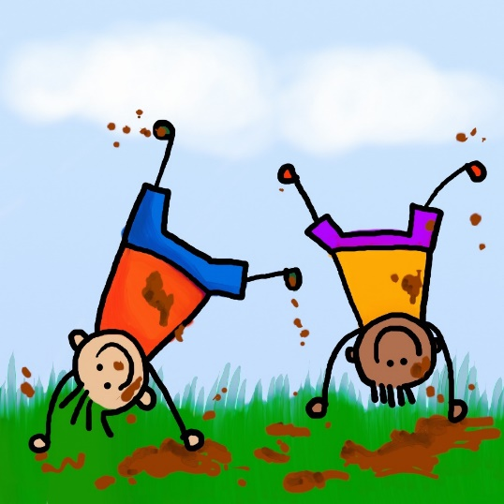
Barnesyn og mål

Vårt barnesyn
Barnet er født med sin unike personlighet, særegenhet og styrker, ulike forutsetninger og behov, barn er forskjellige. Barn trenger å bli møtt ulikt og bli respektert for den de er. Barn trenger voksne som møter barn ydmykt og jobber for å forstå det enkelte barn. Alle barn er like verdifulle.
Barn er kompetente. Alle barn KAN. Alle barn bærer i seg potensiale til ulike kompetanser. De voksne må være «stillas» som barna kan benytte seg av for å nå «nye høyder».
Barn er født sosiale med et iboende ønske om kontakt, nærhet og trang til å lære. Barnet utvikler seg i samspill med miljøet og nære omsorgspersoner. Barn er avhengige av trygge omgivelser – tydelige rammer, å være sammen med sensitive, stabile og omsorgsfulle voksne som er gode rollemodeller.
Gjennom barneårene er leken en av de viktigste læringsarenaene. Gjennom lek tilegner barn seg sosial kompetanse, mestring, selvfølelse, holdninger og verdier.

I Gullbring barnehage jobber vi for:
- Å ha en stabil og faglig kompetent personalgruppe
- Alt arbeidet bunner i planer laget i fellesskap som gir tydelige faglige rammer, samtidig som det er rom for spontanitet
- At barna leker, lærer og gleder seg mye i naturen og nærmiljøet
- At hvert barn blir sett og alle voksne er aktivt tilstede for barna i øyeblikkene
- Et godt arbeidsmiljø, der en deler erfaringer og kunnskap og sammen søker ny informasjon
- At foreldre og andre samarbeidspartnere blir tatt godt imot og lyttet til, og at avtaler følges opp
- Anerkjenne barndommens egenverdi
- Vennskap som grunnlag for trivsel og utvikling
- Like muligheter uansett bakgrunn
- Vi jobber for at barna skal trives, bli trygge på seg selv, på andre og på omgivelsene rundt seg
- Sosialt kompetente barn
- Respektfulle barn, som har lært å ta vare på hverandre, materiell og alt rundt seg
- Nysgjerrige og undrende barn som bruker språket aktivt
- Vi vil at barna skal bli glad i bøker og litteratur
- Lærelystene barn
- Selvstendige barn
- Barn som er glade i å være ute og bruke naturen som arena for motorisk utvikling
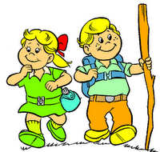

Hvem er vi?
Vi er en avdelingsbarnehage og jobber mye med å dele barna inn i mindre grupper, og aldersbestemte grupper, der barna får tilpasset aktiviteter. Våre avdelinger er:
- Bjørkekollen 5 år
- Furuhotten 3 – 4 år
- Granskogen 2 – 3 år
- Gullbosten 1 – 2 år
Personalgruppen i Gullbring barnehage består av barnehagelærere, fagarbeidere, assistenter, styrer og spesialpedagog. Vi er en personalgruppe med stor faglig kompetanse og mye erfaring.

Avdeling Bjørkekollen:
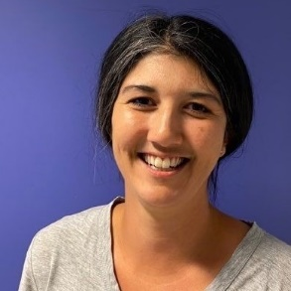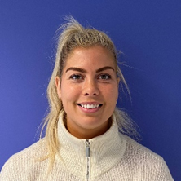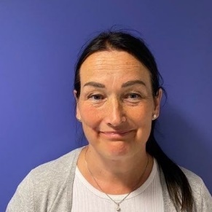
Susana – ped leder Ingvild – barnehagelærer Sissel – fagarbeider

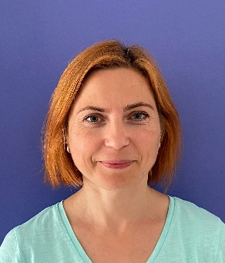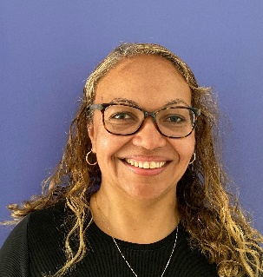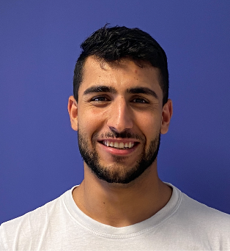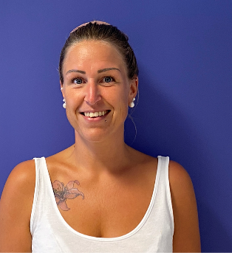
Neringa – ekstra ressurs Selma – assistent Khan – lærling Linda – ekstra ressurs

Avdeling Furuhotten:
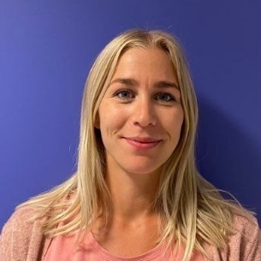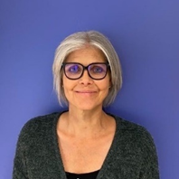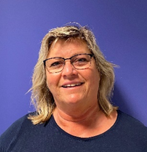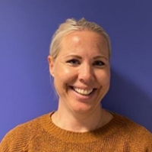
Marianne – ped leder Sara - barnehagelærer Anne Grete - assistent Ingebjørg- faglærer forming

Avdeling Granskogen:
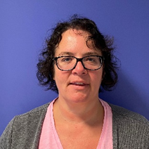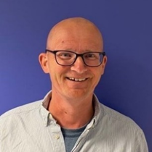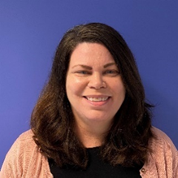
Christin – ped leder Dag Tore – barnehagelærer Julianne – faglærer forming

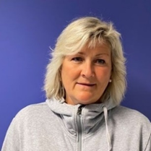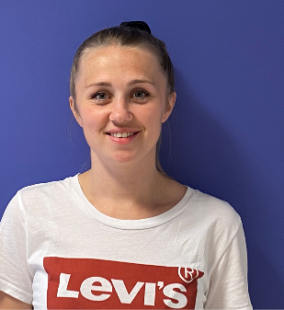
Mette – assistent Selma – assistent Therese – ekstra ressurs

Avdeling Gullbosten:
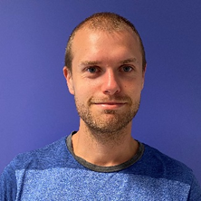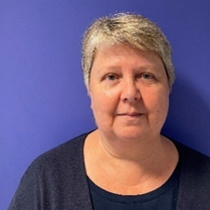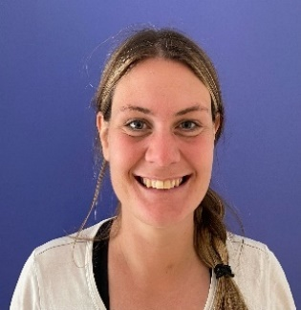
Vebjørn – ped leder Arnhild – ped leder/fagarbeider Lotte - fagarbeider
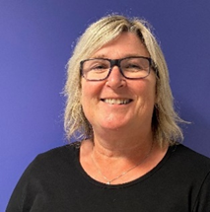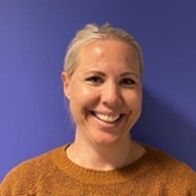
Britt – assistent Ingebjørg – faglærer forming Selma – assistent

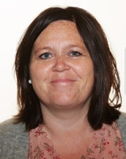
Hege – styrer

Samarbeidspartnere

- Barnevernet
- Helsestasjonen
- PPT – Pedagogisk psykologisk tjeneste
- Spesialepedagog
- Bø og Folkestad skule
- Andre instanser ved behov

Satsningsområder

I Gullbring barnehage vil vi i barnehageåret 2022/2023 ha følgende hovedtema:
- Barnehagens psykososiale læringsmiljø (Barnehageloven §41,42,43)
- Trygghetssirkelen
Barnehagens psykososiale læringsmiljø er viktig for barns trygghet, trivsel og læring. Dette barnehageåret har vi valgt å blant annet ha fokus på følgende områder:
- Det fysiske lekemiljøet på avdelingen
- Jobbe strukturert i mindre grupper
- Gi barna gode verktøy for å løse konflikter
Trygghetssirkelen
Trygghetssirkelen hjelper oss til å forstå hva som ligger bak barn og unges atferd. Vi må skjønne hva barna har behov for at voksne gjør, både når de utforsker verden, og når de trenger tilknytning i form av nærhet, beskyttelse, trøst og oppmerksomhet. Sirkelen viser oss at behovet for tilknytning og utforskning henger sammen.
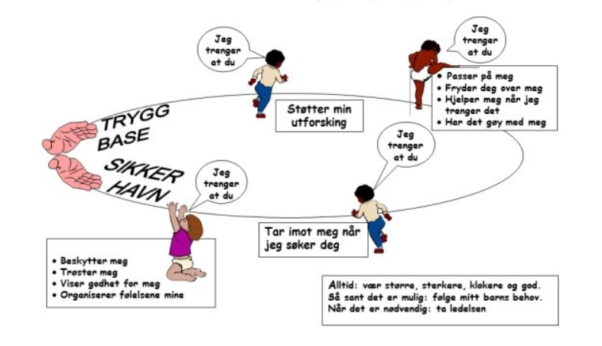
Midt – Telemark kommune har sammen med Nome kommune gått inn et kompetanseløft som blir kalt ReKomp ( regional kompetanseheving). I dette kompetanseløftet har barnehagene i Midt- Telemark kommunen bestemt seg for å sette fokus på nettopp trygghetssirkelen. I løpet av dette barnehageåret vil både ansatte og foreldre få en innføring i hvordan jobbe ut fra dette perspektivet. Hvordan kommer vi mer tilbake til.
I tillegg ønsker vi å jobbe mer med temauker. Både med fastsatte temaer, men og med temaer etter barnas innspill og interesser. Dette støtter blant annet opp om barns medvirkning ( Barnehageloven § 3)

Miljøfyrtårn
Våren 2017 blei barnehagen miljøfyrtårnsertifisert første gang, og ble resertifisert i desember 2020. Dette betyr at vi må oppfylle strenge krav til arbeidsmiljø, innkjøp, energi, transport, avfall, utslepp og estetikk. Med dette vil vi vise vei for andre i godt miljøarbeid.

Trafikksikkerhet
Midt – Telemark kommune har blitt godkjent som trafikksikker kommune. Dette innebærer at vi kommer til å ha mye fokus på dette i hverdagen.
Dette stiller også noen krav til dere som foreldre. I hente og bringesituasjoner må alle parkere med snuten ut mot parkeringsplassen, altså rygge inn mot gjerdet og ytterkantene. Dette for å ha bedre oversikt med tanke på ulykker.

Rammeplanens sju fagområder
De 7 fagområdene jobbes med hele tiden. Når barna forteller, leses for, går på tur, klatrer, teller, bygger, går på arrangement, sorterer søppel, undrer seg og lærer sosiale spilleregler, tegner og leker så jobbes det med fagområdene.
I tillegg til å jobbe med fagområdene i alt vi foretar oss i hverdagen i barnehagen, vil vi jobbe med større prosjekter innenfor noen av de.

Kommunikasjon, språk og tekst
Kunst, kultur og kreativitet
Natur, miljø og teknologi
Kropp, bevegelse, mat og helse

Antall, rom og form
Nærmiljø og samfunn
Etikk, religion og filosofi

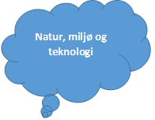

Hvordan jobber de ulike avdelingene med fagområdene
Bjørkekollen:
Kommunikasjon språk og tekst
På Bjørkekollen vil vi ha fokus på språket i alt vi gjør, et godt språk er blant
annet viktig for å skape gode relasjoner med andre barn, og det gjør det enklere å komme inn i lek sammen med andre barn. Leken er det viktigste barn gjør i barnehagen. Barna tenker ikke over jobben de selv gjør
for å komme inn i lek. De leker fordi det er det som er morsomst av alt. Vi vil
«bader» barna i ord i hverdagen og i planlagte aktiviteter vi gjennomfører på
avdelingen. I samlingsstunder kommer vi blant annet til å synge,
fortelle og dramatisere eventyr. Vi kommer til å ha bøker både fra
barnehagen og biblioteket tilgjengelig som barna selv kan hente og se i, men også
som vi kan lese i sammen i grupper eller i samlingsstund. Som pedagogiske verktøy har vi snakkepakken,
Språkkista, Salaby.no, ipad og prowiser. Prowiser er et verktøy barnehagen fikk våren 2021, dersom du ønsker å lese mer om dette følg denne linken:
https://www.interactive.no/utdanning/interaktiv-barnehage/.

Kropp, bevegelse, mat og helse
På Bjørkekollen har barna kommet i en alder der de har et stort behov for å
bruke kroppen sin i løpet av dagen, samtidig som de også trenger å hvile seg
og koble ut litt. På bakgrunn av dette vil Bjørkekollen gå på tur minst en gang i
uka, da vil lengden på turene variere i forhold til behovet barnegruppa har.
Lengden på turene vil evalueres etter hvert for å finne ut hvor turene skal gå
og hvor langt det blir. Målet er ikke å komme fram, men hva som skjer på
veien.
Vi vil bidra til at barna opplever glede ved å bruke kroppen på ulike måter,
mestring skaper motivasjon. I forhold til kropp vil vi jobbe med at vi mennesker
er like på mange måter, men også forskjellige, og det er ok. På denne
måten ønsker vi å bidra til at barna aksepterer seg selv og andre for den de
er. Vi er gode nok som vi er!
Når det kommer til mat har Gullbring barnehage fokus på et sunt kosthold, som innebærer å ha grønnsaker til brødmåltidet, og det blir servert fruktfat til det andre måltidet i løpet av dagen. Vi har ett varmt måltid i løpet av uka, der vi legger opp til å lage god og næringsrik mat til barna. Barna er selv med å tilberede og forberede måltidene. Dette er en del av læringsprosessen, samtidig som det er stor stas å få være med de voksne for å ordne i stand.
Bursdagsfeiringene blir feiret med smoothie eller frukt tilberedt på ulike vis, som for eksempel fruktspyd eller fruktsalat.

Kunst, kultur og kreativitet
Kunst i barnehagen vil innebære ulike aktiviteter. Det vil blant annet være
barnas uttrykk i ulike formingsaktiviteter. Det kan være maling gjennomført med ulike teknikker, lage pyntegjenstander av natur –og gjenbruksmateriell.
I musikksammenheng kommer vi til å legge opp til at barna dikter egne sanger, lage egne melodier med instrumenter, eller lager egne danser. Ved at barna lager noe sammen skapes det en felles opplevelse, noe som igjen skaper mestring og glede gjennom samarbeid. Vi vil i løpet av barnehageåret også sørge for at barna blir kjent med flere ulike barnesanger. Det vil være temaet som bestemmer og avgrenser det som blir jobbet med hver måned.
Vi kommer til å bruke gamle kjente sanger og eventyr for å videreformidle
norsk tradisjon og kulturarv. Samtidig vil vi også formidle nye eventyr og
sanger som vil bidra til at nye tradisjoner skapes.
Ved høytider vil vi markere disse ved å lage julepynt og synge julesanger, 17.mai sanger osv. Dette bidrar til å videreføre norske tradisjoner. Da vi er en flerkulturell barnehage, ønsker vi å bli kjent med kulturene til alle som går på Bjørkekollen. Vi ønsker at alle landene og kulturene skal bli synliggjort, og at hvert enkelt barn skal få kjenne på stolthet over sin identitet og bakgrunn.

Natur, miljø og teknologi
Vi kommer til å være mye ute for å bli kjent med naturen rundt oss. Det kan
være på turer, men også på uteområdet til barnehagen. De ulike årstidene
vil inspirere til ulike spennende aktiviteter ute, alt fra aking, bygge snømann,
finne småkryp og lytte etter hvilken fugl som synger.
Bærekraftig utvikling er noe vi skal ha fokus på gjennom å være ute i naturen
og se på naturens gang og hva som kan skje om vi ikke tar vare på den.
Gullbring barnehage er en miljøfyrtårnbarnehage. Barna skal få forståelse
for hvorfor vi blant annet skal kildesortere, samt å få delta i dette arbeidet.
Vi kommer til å bruke Ipad for å undersøke og dokumentere ulike dyr, planter
og fenomen vi opplever i naturen.

Etikk, religion og filosofi
Barna skal få kjennskap til ulike tradisjoner og høytider som representerer
barnegruppa. I løpet av året vil vi bli kjent med de forskjellige kulturene i barnegruppa på bjørkekollen. Alt fra å smake på forskjellige matretter, språk og tradisjoner.
Barna skal få sosial læring i barnehagen. Vi skal gjøre dette gjennom lek,
samtaler og daglige situasjoner. Vi skal gi barna erfaring på hva som er rett og galt.
Barna skal mestre det sosiale samspillet ved blant annet å vente på tur og
trøste hverandre.
I Rammeplanen for barnehager står det blant annet: «Gjennom arbeid med
etikk, religion og filosofi skal barnehagen bidra til at barna utvikler interesse og
respekt for hverandre og forstår verdien av likheter og ulikheter i et fellesskap».
Videre sier Rammeplanen at barnehagen skal bidra til at barna: Får
kjennskap til, forstår og reflekterer over grunnleggende normer og verdier.

Antall, rom og form
Vi skal oppmuntre barna til å utforske og leke med tall, telling, rom og form. Vi
skal pusle og spille spill sammen med barna.
Barnas plassering i rommet er viktige begrep som de skal få kunnskap om. For
eksempel høyt /lavt, foran / bak.
Barna skal ha tilgang til ulike spill, tellemateriell, klosser, leker og
formingsmateriell, slik at de kan telle og sortere når de ønsker det.
Rammeplanen sier at: «Barnehagen skal bidra til at barna bruker kroppen og
sansene for å utvikle romforståelse».

Nærmiljø og samfunn
Vi går på tur minst en gang i løpet av uka. På disse turene er noe av målet at barna skal bli kjent i nærmiljøet sitt. Det vil være seg biblioteket, sentrum, Evjudalen og andre områder i gangavstand fra barnehagen. På turene vi har sammen med barna blir det lagt opp til samtaler rundt det vi ser og opplever på turene. Å skape gode dialoger vil gjøre barna enda bedre kjent med det vi møter på og opplever på turene.
Gullbring barnehage er en trafikksikker barnehage, og vi skal sørge for at barna lærer seg grunnleggende kunnskap for å ferdes trykt i trafikken. Vi øver blant annet på å se oss for før vi gå over veien, og at det er viktig å bruke fotovergangen når vi skal krysse bilveien. Det å gå inn til kanten og ikke midt i veien der det kommer syklister er også noe vi øver på.

Skoleklubben
Dette barnehageåret er Bjørkekollen er avdeling med kun barna som skal begynne på skolen høsten 2023. I skoleklubben er vi gjennom flere ulike temaer i løpet av året. Hovedmålene er selvstendighet, sosial kompetanse, språkstimulering, natur, miljø og fysisk aktivitet, trafikk og tall rom og form Som barn i skoleklubben skal barna kjenne på en ekstra spenning og glede Nå som vi blir en avdeling med bare skolebarn vil mulighetene for å finne på aktiviteter ligge til rette hver dag. Barna i skoleklubben skal kjenne på en følelse av at det skal være ekstra spesielt å gå i barnehagen dette året. Skoleklubben vil ha egne utflukter og happeninger i løpet av barnehageåret. Vi arbeider med temaarbeid både utendørs og innendørs, avhengig av hva slags aktivitet som skal foregå. På slutten av året får barna utdelt hver sin perm med diverse tegninger og andre formingsaktiviteter som barna har laget gjennom året som førskolebarn. Det blir også holdt en egen avslutningsfest for denne gruppen i juni.
Skoleklubben har også sitt eget opplegg sammen med skolen de skal starte på, og andre førskolegrupper i kommunen. Det blir lagt opp til felles dager, der man møter barn fra andre barnehager, både ute og inne på skolen.
Det er laget en egen plan for overgang barnehage – skole. Denne blir delt ut til dere foreldre på høsten.

Psykososialt læringsmiljø på Bjørkekollen
Det psykososiale læringsmiljøet vil være noe hele barnehagen legger stor vekt på dette barnehageåret. For å forebygge mobbing og utestenging i barnehagen er det svært viktig at vi voksne legger til rette for et godt psykososialt læringsmiljø. På Bjørkekollen vil vi sette inn flere tiltak for at dette skal bli best mulig.

Arbeid i små grupper:
Å la barna leke og gjennomføre pedagogiske aktiviteter i mindre grupper vil være et av tiltakene på Bjørkekollen. Barna kommer til å bli delt inn på ulike rom og i ulike lekesoner som vi lager til inne på avdelingen. På denne måten kan vi voksne legger til rette for gode lekegrupper. Å skape nye og gode relasjoner til andre barn er med på å gjøre barna trygge og føle tilhørighet i barnegruppa. For oss er det viktig at alle barna føler seg sett, inkludert og betydningsfulle -hver dag. Det skal være godt å være barn på Bjørkekollen!
Samtaler sammen med barna:
Vi kommer til å prate mye sammen med barna om hvordan vi skal være mot hverandre på Bjørkekollen. Disse samtalene vil foregå både i samlingsstunder, mindre grupper og sammen med ett og ett barn. Dette vil være arbeid vi tar med oss gjennom året. På denne måten vil vi få barna med på å reflektere over temaet. Vi kommer til å notere oss ned mye av det barna formidler, og bruke dette inn i det pedagogiske opplegget på avdelingen. Når vi bruker det barna selv har kommet med, vil de føle et eierskap til arbeidet vi jobber med.

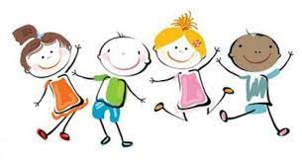

Furuhotten:
Kommunikasjon, språk og tekst:
Gjennom arbeid med kommunikasjon, språk og tekst vil vi skape interesse for bøker og sanger, og bli kjent med eventyr, rim og regler. Vi skal lese bøker, fortelle eventyr og leke med rim og regler i samlingsstunder. Vi skal gå turer til biblioteket for å se i – og låne bøker. Vi skal ha fokus på å skape et godt miljø der det er tilrettelagt for gode samtaler i hverdagen. Vi vil også skape et variert språkmiljø der barna daglig vil få oppleve glede og spenning ved fortellinger, sanger og høytlesning. Vi voksne skal være gode rollemodeller blant annet gjennom å være aktivt lyttende og sette ord på alt vi gjør. Vi vil også gi språklig støtte i lek. I Rammeplanen for barnehage står det: «Gjennom arbeidet med fagområdet skal barnehagen bidra til at barna får utforske og utvikle språkforståelsen, språkkompetansen og et mangfold av kommunikasjonsformer.»

Kropp, bevegelse, mat og helse:
Gjennom arbeid med kropp, bevegelse, mat og helse skal vi skape bevissthet rundt hva som er sunt for kroppen gjennom aktivitet, kosthold og hvile. Barna skal også lære og sette grenser for egen kropp og respektere andres grenser. Vi skal gå på turer i nærområdet året rundt, og bruke kroppen aktivt i lek. Vi skal lage mat med barna og ha samtaler om maten vi spiser, slik at vi skaper bevissthet rundt måltidene våre. Vi vil også lage mat ute på tur, og vil vise barna at vi kan lage god og sunn mat, også på tur. Vi vil tilrettelegge for hvileperioder på avdelingen ved behov, slik at barna kan kjenne på det å ha ro i kroppen i en ellers aktiv hverdag. I Rammeplanen for barnehage står det: «Personalet skal bidra til at barna kan tilegne seg gode vaner, holdninger og kunnskaper om kost, hygiene, aktivitet og hvile.»

Kunst, kultur og kreativitet:
Gjennom arbeid med kunst, kultur og kreativitet vil vi legge til rette for kreative tanker gjennom tegning- og formingsaktiviteter, og la barna bli kjent med kunst og kultur. Barna kommer daglig til å ha tilgang på ulikt formingsmateriell, og vi skal legge til rette for formingsaktiviteter der barna vil få mulighet til å uttrykke seg selv gjennom kunst. Vi kommer også til å ha fokus på drama, der barna selv skal få være delaktige i dramatiseringer. Vi vil oppsøke muligheter for kulturelle og kunstneriske innslag som måtte finne sted i nærområdet. I Rammeplanen for barnehage står det: «personalet skal motivere barna til å uttrykke seg gjennom musikk, dans, drama og annen skapende virksomhet og la de få utvikle varierte uttrykksformer.»

Antall, rom og form:
Gjennom arbeid med antall, rom og form skal barna bli kjent med fagområdet gjennom lek, sanger og formingsaktiviteter. Gjennom hverdagsaktiviteter vil vi gi barna erfaringer med antall, rom og form. Dette vil vi gjøre gjennom ulike former for konstruksjonslek, spill, eventyr, turer i naturen og ulike hjelpemidler vi har tilgjengelig. Barna vil daglig ha tilgang til byggeklosser, telle materialer, formingsmateriell og ulike spill som stimulerer til problemløsning. Vi skal også undersøke og eksperimentere med former og tall, og undersøke hva slags egenskaper de har, og ulike måter å sortere de på. I Rammeplanen for barnehage står det: «Personalet skal bruke bøker, spill, musikk, digitale verktøy, naturmateriale, leker og utstyr for å inspirere barna til å tenke matematisk.»

Etikk, religion og filosofi:
Gjennom arbeid med etikk, religion og filosofi vil vi bidra til at barna utvikler toleranse, interesse og respekt for hverandre, og for mennesker med ulike kulturelle, religiøse eller livssynsmessig tilhørighet. Barna skal få et innblikk i andre religioner og lære å respektere hverandres ulikheter. Gjennom hverdagslige samtaler ønsker vi å utvikle barnas forståelse og toleranse overfor hverandre, og for de forskjellene som finnes både i barnegruppa og ellers i samfunnet. I Rammeplanen for barnehage står det: «Gjennom arbeid med etikk, religion og filosofi skal barnehagen bidra til at barna utvikler interesse og respekt for hverandre og forstår verdien av likheter og ulikheter i et fellesskap.» I forbindelse med samenes dag kommer vi til å ha en markering.

Natur, miljø og teknologi:
Gjennom arbeid med natur, miljø og teknologi vil vi legge til rette for at barna får varierte naturopplevelser og opplever naturen som en arena for lek og læring. I Rammeplanen for barnehage står det: «Gjennom arbeid med natur, miljø og teknologi skal barnehagen bidra til at barna får kjennskap til naturen og bærekraftig utvikling, lære av naturen og utvikler respekt og begynnende forståelse for hvordan de kan ta vare på naturen.» videre sier Rammeplanen at: «barnehagen skal bidra til at barna får kunnskap om dyr og dyreliv.» Vi skal gå på turer året rundt og se etter dyr og dyrespor. Vi vil også ta i bruk digitale verktøy for å utforske og tilegne oss kunnskap. Vi er en miljøfyrtårn barnehage så vi vil tilrettelegge for at barna får kunnskap om kildesortering og bevissthet rundt bruk av strøm og vann.

Nærmiljø og samfunn:
Gjennom arbeid med nærmiljø og samfunn skal barna bli kjent med Bø som bygd, og lære om hvorfor vi trenger regler i samfunnet. På turene våre vil vi lære om trafikksikkerhet og samtidig se hva som finnes av samfunnsinstitusjoner i Bø. Når vi beveger oss ute langs trafikken, kommer vi til å ta i bruk leietau som en del av barnas sikkerhet. I Rammeplanen for barnehage står det: «barnehagen skal bidra til at barna utforsker ulike landskap, blir kjent med institusjoner og steder i nærmiljøet og lærer å orientere seg og ferdes trygt.»

Psykososial læringsmiljø:
I arbeidet med psykososialt læringsmiljø kommer vi på Furuhotten til å jobbe for at alle barna skal ha trygge og gode rammer for lek og læring i barnehagehverdagen. For å kunne oppnå dette, krever det ansatte som er tilstede. Vi må være lydhøre ovenfor barna og respektere deres opplevelser og følelser i situasjoner som utspiller seg i løpet av dagen. Vi vil jobbe med å danne gode vennskapsrelasjoner mellom barna og tilrettelegge for gode samspillsmønstre. Vi vil jobbe aktivt med sosial kompetanse for å forebygge mobbing, utestenging, krenkelser og andre negative handlinger, og vi vil jobbe med å gi barna gode verktøy for å kunne samhandle på en positiv måte. I Rammeplanen for barnehage står det: «sosial kompetanse er en forutsetning for å fungere godt sammen med andre og omfatter ferdigheter, kunnskaper og holdninger som blir utviklet gjennom sosialt samspill.» Vi vil også jobbe aktivt med å sørge for at barna skal føle seg sett gjennom sin dag i barnehagen og vi skal tilrettelegge for at barna skal oppleve glede og tilhørighet i et fellesskap.

Granskogen
Kommunikasjon, språk og tekst:
Gjennom arbeid med kommunikasjon, språk og tekst vil vi skape interesse for bøker og sanger, og bli kjent med eventyr, rim og regler. Vi skal lese bøker, fortelle og dramatisere eventyr, og leke med rim og regler i samlingsstunder. Vi skal gå turer til biblioteket for å se i – og låne bøker. I Rammeplanen for barnehagen står det blant annet: «Gjennom arbeid med kommunikasjon, språk og tekst skal barnehagen bidra til at barna opplever spenning og glede ved høytlesning, fortelling, sang og samtale.»
Vi vil også ha fokus på å være språklige aktive med barna. For å stimulere til et godt språk er det viktig at vi «bader barna i ord». Det vil si at vi setter ord på alt det vi gjør sammen med barna i hverdagen. Dette er noe vi er svært beviste på gjennom hele dagen.
I Rammeplanen for barnehagen står det blant annet: «Personalet skal oppmuntre barna til å fabulere og leke med språk, lyd, rim og rytme.»

Etikk, religion og filosofi:
Barna skal få kjennskap til ulike tradisjoner og høytider som representerer barnegruppa.
Barna skal få sosial læring i barnehagen. Dette skal vi gjøre gjennom lek, samtaler og daglige situasjoner. Vi skal vi barna erfaring på hva som er rett og galt.
Barna skal få erfaringer med å mestre det sosiale samspillet ved blant annet ved å vente på tur, trøste hverandre og leke sammen.
I Rammeplanen for barnehagen står det blant annet: «Gjennom arbeid med etikk, religion og filosofi skal barnehagen bidra til at barna utvikler interesse og respekt for hverandre og forstå verdien av likheter og ulikheter i et fellesskap.»

Natur, miljø og teknologi:
Vi voksne skal bidra til at barna blir glade i naturen, og får erfaring med den til ulike årstider. Vi skal også legge til rette for at barna skal oppleve naturen som en arena for lek, spenning og læring. Vi skal ha samtaler og få opplevelser rundt planter, insekter og dyr i naturen året rundt. Når vi er ute på tur skal vi utforske det vi ser, og la barna undre seg og gripe tak i «her og nå» opplevelser.
I Rammeplanen for barnehagen står det blant annet: «Gjennom arbeid med natur, miljø og teknologi skal barnehagen bidra til at barna får kjennskap til naturen og bærekraftig utvikling, lærer av naturen og utvikler respekt og begynnende forståelse for hvordan de kan ta vare på naturen.»
Siden at Gullbring barnehage er en miljøfyrtårnbarnehage, skal barna få erfaring med kildesortering og strømbruk. Det vil si at barna skal få være med på å sortere søppel – og vi skal slå av lys i rom vi ikke bruker.

Antall, rom og form:
Vi skal oppmuntre barna til å utforske og leke med tall, telling, rom og form. Vi skal pusle og spille spill sammen med barna. Barna sin plassering i rommet er viktige begreper som de skal få kunnskap om. For eksempel høyt-lavt, stor-liten, over-under, foran-bak. Barna skal få tilgang til ulike spill, tellemateriell, klosser, leker og formingsmateriell, slik at de kan telle og sortere når de ønsker det.
Rammeplanen for barnehagen sier: «Barnehagen skal bidra til at barna leker og eksperimenterer med tall, mengde og telling og erfaring med ulike måter å uttrykke dette på.»
Rammeplanen sier også: «Barnehagen skal bidra til at barna bruker kroppen og sansene for å utvikle romforståelse.»

Kropp, bevegelse, mat og helse:
Gjennom kropp, bevegelse, mat og helse ønsker vi at barna skal få gode vaner som skal vare livet ut.
Rammeplanen for barnehagen sier: «Personalet skal bidra til at barna kan tilegne seg gode vaner, holdninger og kunnskaper om kost, hygiene, aktivitet og hvile.»
Vi skal gå på turer i nærområdet året rundt, og bruke kroppen aktiv i lek.
Vi ønsker at barna skal motiveres til å spise god og sunn mat.
Barna skal lære seg å sette grenser for egen kropp og respektere andre sine grenser. Barna få grunnleggende motoriske ferdigheter, både inne og ute. De skal bli inkludert i ulike fysiske aktiviteter og kjenne på mestringsglede.
Vi skal fokusere på hygiene på avdelingen. Vi skal vaske hender før måltid og etter dobesøk.

Kunst, kultur og kreativitet:

Vi skal legge til rette for at barna kan få prøve ut ulikt materiell for å uttrykke seg estetisk. Vi legger opp til at personalet stimulerer barnas nysgjerrighet ved at barna får undre seg over, og ta deg tid til aktiviteten de driver med. Barna skal få være aktive og skape egne kunstneriske uttrykk. Det er prosessen som er viktig, og ikke produktet.
I Rammeplanen for barnehagen står det: «Gjennom arbeid med kunst, kultur og kreativitet skal barnehagen bidra til at barna bruker ulike teknikker, materiale, verktøy og teknologi for å uttrykke seg estetisk.»
Vi vil også legge til rett for kreative tanker gjennom tegning – og formingsaktiviteter, og la barna bli kjent med kunst og kultur.

Nærmiljø og samfunn:

Gjennom barnehageåret skal barna bli kjent med nærområdet. Vi skal sørge for at barna skal bli kjent med ulike tradisjoner, levesett og familieformer. Vi skal bruke nærområdet vårt på ulike turer. Vi skal ha fokus på å gripe tak i «her og nå-situasjoner.»
I Rammeplanen for barnehagen står det: «Gjennom arbeid med miljø og samfunn skal barnehagen bidra til at barna oppmuntres til å medvirke i egen hverdag og utvikler tillit til deltakelse …»

Psykososiale læringsmiljø.
På avdeling Granskogen ønsker vi å legge til rette for omsorgsfulle relasjoner mellom barna og personalet og mellom barna, som et grunnlag for trivsel, glede og mestring. Vi skal støtte barna slik at de etablerer gode vennskapsrelasjoner. Vennskap bidrar til å beskytte mot mobbing.

Personalet skal se hvert barn, og være tålmodige med alle. Barna kommer til å få mye varm og stimulerende omsorg.

Vi kommer til å anerkjenne og sette ord på barnas følelser og reaksjoner, og snakke om andres følelser i hverdagen.

Barna skal få oppleve at personalet støtter og hjelper de, og at vi alle skal møtes på en respektfull område.

Personalet skal skape gode lekegrupper og være deltakende og til stede i lek sammen med barna.

Gullbosten
Kommunikasjon, språk og tekst:
I kommunikasjon, språk og tekst skal vi være språklige aktive med barna. Vi skal bli kjent med billedbøker, som for eksempel pekebøker, tellebøker og rim og regler. Vi kommer til å besøke biblioteket, her låner vi bøker etter tema i barnehagen og/eller bøker som barna er interesserer seg for. I rammeplanen for barnehagen står det blant annet: «Barnehagen skal bidra til at barna opplever spenning og glede ved høytlesing, fortelling, sang og samtale.» For å stimulere til et godt språk er det viktig at vi «bader barna i ord». Det vil si at vi setter ord på alt det vi gjør sammen med barna. Dette er noe vi gjør igjennom hele dagen. I Rammeplanen for barnehagen står det blant annet: «Personalet skal oppmuntre barna til å fabulere og leke med språk, lyd, rim og rytme.»
Etikk, religion og filosofi:
Barna skal få kjennskap til ulike tradisjoner og høytider som representerer barnegruppa. Barna skal få sosial læring i barnehagen. Vi skal gjøre dette gjennom lek, samtaler og daglige situasjoner. Barna skal få erfaring med det sosiale samspillet, ved blant annet å vente på tur og trøste hverandre. I Rammeplanen for barnehagen står det blant annet: «barnehagen skal bidra til at barna utvikler interesse og respekt for hverandre og forstår verdien av likheter og ulikheter i et fellesskap».
Natur, miljø og teknologi:
Barnehagens ansatte skal bidra til at barna blir glade i naturen og få erfaring fra de ulike årstidene. Vi skal også legge til rette for at barna skal få oppleve naturen som en arena for lek og læring. Vi skal ha samtaler, få opplevelser rundt planter, insekter og dyr i naturen året rundt. Når vi er ute på tur skal vi utforske det vi ser, og la barna undre seg og gripe tak i «her og nå» opplevelser. I Rammeplanen for barnehagen står det blant annet: «Gjennom arbeid med natur, miljø og teknologi skal barnehagen bidra til at barna får kjennskap til naturen og bærekraftig utvikling, lærer av naturen og utvikler respekt og begynnende forståelse for hvordan de kan ta vare på naturen.»
Siden at vi er en Miljøfyrtårnbarnehage skal barna få erfaring med kildesortering og strømbruk – vi skal slå av lys i rom vi ikke bruker.
Vi følger Helsemyndighetenes anbefalininger om å ikke tilby barn fra 0 - 2 år skjermtid i barnehagen.

Antall, rom og form:
Vi skal oppmuntre barna til å utforske og leke med tall, telling, rom og form. Vi skal pusle og spille sammen med barna. Barna sin plassering i rommet er viktige begrep som de skal få kunnskap om. For eksempel: Høy/lav, foran/bak, stor/liten. Barna skal ha tilgang til ulike spill, tellemateriell, klosser og formingsmateriell, slik at de kan telle og sortere når de ønsker det. I Rammeplanen for barnehagen står det blant annet: « Gjennom arbeid med antall, rom og form skal barnehagen bidra til at barna bruker kroppen og sansene for å utvikle romforståelse.»

Kropp, bevegelse, mat og helse:
Gjennom kropp, bevegelse, mat og helse ønsker vi at barna skal få gode vaner som skal vare livet ut. Rammeplanen for barnehagen sier: «personalet skal bidra til at barna kan tilegne seg gode vaner, holdninger og kunnskaper om kost, hygiene, aktivitet og hvile.» Vi ønsker at barna skal motiveres til å spise god og sunn mat. Barna skal få grunnleggende motoriske ferdigheter, både inne og ute. De skal bli inkludert i ulike fysiske aktiviteter og kjenne på en mestringsglede. Vi har også fokus på hygiene på avdelinga. Barna skal lære å vaske hender blant annet før måltid.

Kunst, kultur og kreativitet:
Vi skal legge til rette for at barna kan få prøve ut ulike materiell for å uttrykke seg estetisk. Vi legger opp til at personalet stimulerer barnas nysgjerrighet ved at barna får undre seg over, og ta seg tid til aktiviteten de holder på med. Barna skal få være aktive og skape egne kunstneriske uttrykk. Det er prosessen som er viktig og ikke produktet. I Rammeplanen for barnehagen står det: «Gjennom arbeid med kunst, kultur og kreativitet skal barnehagen bidra til at barna bruker ulike teknikker, materialer, verktøy og teknologi til å uttrykke seg estetisk.»

Nærmiljø og samfunn:
I tråd med rammeplanen, skal barna i løpet av barnehageåret, bli kjent med nærområdet til barnehagen. Dette kommer hovedsakelig av turer til nærområdene.
På turene skal vi ha fokus på å gripe tak i «her og nå» situasjoner.
I Rammeplanen for barnehagen står det: Vi skal og sørge for at barna skal bli kjent med ulike tradisjoner, levesett og familieformer. «Gjennom arbeid med miljø og samfunn skal barnehagen bidra til at barna oppmuntres til å medvirke i egen hverdag og utvikler tillit til deltakelse… Gjennom dette kommer vi også til å ha fokus på ulike nasjonaliteter der vi tar utgangspunkt i barnegruppen slik at alle barn og foresatte skal føle seg inkludert.

Psykososiale miljø:
Da «Barnehagen skal ha en helsefremmende og forebyggende funksjon og bidra til å utjevne sosiale forskjeller…» er det viktig at man tilrettelegger for at alle barna skal trives å ha det godt. På avdeling Gullbosten vil dette i stor grad være, gjennom tilretteleggelse av rommet, som den «tredje pedagog». Gjennom tilretteleggelse vil man ta hensyn til hvordan man inviterer barna inn i lek, de ansatte får bedre innblikk i leken og man vil i større grad kunne fungere som et støttende stilas. Dette vi vil også føre til at den ansatte i større grad blir involvert i barnas hverdag, noe som gjør det lettere å forebygge krenkelser og utestenginger som kan foregår i barnegruppa.

Kvalitet i Gullbring barnehage

Språkkompetanse
Personalet i Gullbring barnehage har godt utviklede kunnskaper om ulike språktiltak og metoder man kan jobbe etter. Førskolealderen er den aller viktigste utviklingsperioden for språk, og barnehagen skal tilrettelegge for et godt språkmiljø for alle barna i barnehagen. Målet er at alle barn skal oppleve mestring i språklige aktiviteter i barnehagen og møte et språkmiljø som støtter deres egen språkutvikling. En skal blant annet:
- Sørge for at alle barna får varierte og positive erfaringer med å bruke språket som kommunikasjonsmiddel, som redskap for tenkning og som uttrykk for egne tanker og følelser
- Ta hensyn til barnas alder funksjonsnivå, kjønn, sosiale, etniske og kulturelle bakgrunn, derunder samiske barns språk og kultur
- Barna skal utvikle et variert språk og god språkforståelse
- Barna lærer å bruke språket på en adekvat måte i det daglige
- Alle avdelinger har lesestunder for barna
- Vi bruker sanger, rim og regler i hverdagen
- Vi bruker språket aktivt i alle situasjoner
- Vi voksne er gode språkmodeller for barna i alle dagligdagse situasjoner: Måltid, påkledning, leik og samlinger.

Forebygging og tidlig innsats
Midt – Telemark kommune er opptatt av å jobbe forebyggende og ha fokus på tidlig innsats. Fra høsten 2021 skal man jobbe med en ny modell for spesialundervisning i barnehagene.
Denne modellen går ut på at PPT og spesialpedagog blir tettere på det daglige arbeidet ute på hver avdeling. På den måten vil man bedre kunne jobbe forebyggende med læringsmiljøet.
Sammen med personalet vil dette kunnne bidra til at man raskere kan oppdage og sette i gang tiltak, både på systemnivå og individnivå.

Relasjonskompetanse
Alle ansatte i Gullbring barnehage har god kompetanse på og kunnskap om viktigheten av relasjonsbygging. Det å jobbe med samspill er en av de viktigste oppgavene vi har i barnehagen. Dette starter allerede når barna kommer i barnehagen for første gang. Tilvenningstiden i barnehagen er viktig med tanke på hvordan barnehagehverdagen til barna blir. Det er viktig å bruke god tid i starten, slik at både barnet og foreldrene kjenner seg trygge og ivaretatt. Seinere er dette viktig i forhold til å bygge vennskapsrelasjoner barna imellom. Uten gode relasjoner får vi et tomt liv.

Interkulturell kompetanse
I Gullbring barnehage har vi et kulturelt mangfold. Alle mennesker er ulike og vi har forskjellige erfaringer, tanker og kompetanser. Ved å utvikle interkulturell kompetanse blir man bedre til å forholde seg til ulikheter mellom mennesker generelt. I Gullbring barnehage har vi fokus på å bli kjent med hverandre, vise respekt for andres synspunkter og levemåter og bli inspirert av hverandre.

Mobbing og krenkelser
I januar 2021 fikk Barnehageloven nye paragrafer knyttet til det psykososiale barnehagemiljøet.
§ 41 omhandler nulltolleranse og forebyggende arbeid
§ 42 omhandler plikten til å sikre at barnehagebarna har et trygt og godt psykososialt barnehagemiljø ( aktivitetsplikt)
§ 43 omhandler skjerpet aktivitetsplikt dersom en som arbeider i barnehagen krenker et barn.
Dette krever at barnehagen har gode rutiner for håndtering av slike hendelser.
I vår barnehage har vi et verktøy som heter Dialogmodellen. Dette egner seg godt til dette arbeidet.
Vår viktigste oppgave er å sørge for at alle barn har et trygt og god psykososialt barnehagemiljø, og at dere som foreldre skal være trygge på at vi tar dette på største alvor. Et tett og godt samarbeid med dere foreldre, er helt avgjørende i dette arbeidet.

Dokumentasjon og vurdering
Rammeplanen sier følgende:
- Barnehagen skal regelmessig vurdere det pedagogiske arbeidet, det skal både beskrives, analyseres og tolkest ut fra barnehageplanene, barnehageloven og rammeplanen
- Målet er å sikre at alle barn får et godt tilbod som er i tråd med lovverket.
- Hele personalgruppa skal være med i evalueringsarbeidet
- Personalet skal lære av egen praksis og bidra til å utvikle barnehagen som pedagogisk virksomhet.
- Ulike typer dokumentasjon skal synleggjøre hvordan man jobber for å oppfylle kravene i lovverket.
- Barn har rett til vern om sin personlige integritet, derfor skal man ha et etisk perspektiv når en jobber med dokumentasjon av enkeltbarn og barn i grupper.
- Det blir lagt til rette for bredest mulig medvirkning fra barn, foreldre, barnehagens personale og eier.

Dannelse
I Gullbring barnehage vil vi ha fokus på følgende:
- Legge til rette for meiningsfulle opplevelser og støtte identitetsutviklingen og den positive selvforståelsen til barna
- Støtte barnas aktivitet, engasjement og deltakelse i fellesskapet
- Synliggjøre og verdsette ulike behov, meninger og perspektiv i fellesskapet
- Leggje merke til, anerkjenne og følgje opp barnas perspektiv og handlingar
- Utfordre tenkinga til barna og invitere dei inn i utforskande samtalar
- Synleggjere og framheve mangfald og ulikskap som grunnlag for opplevingar, utforsking og læring

Medvirkning i Gullbring barnehage
- I begrepet medvirkning rettes oppmerksomheten mot å være sammen om noe, med noen, i et fellesskap.
- Barnehagen skal legge til rette for, og oppmuntre barn til å gi uttrykk for hva de synest om den daglige virksomheten i barnehagen.
- Det skal leggest til rette for at barna skal få delta i planlegging og vurdering.
- Barnehagen skal legge til rette for ulike måter å uttrykke seg på, alt avhengig av alder, erfaringer, individuelle forutsetninger og behov.
- Det viktig å ikke gi barna mer ansvar ein de er rusta til å ta.

Progresjon
Når man snakker om progresjon i barnehagen så mener man at alle barna skal utvikle seg, lære og oppleve framgang. Barnehagen skal legge til rette for at barn i alle aldersgrupper får varierte muligheter til lek, aktiviteter og læring.
For å få til dette, må personalet byggje vidare på barnets interesser og gi barna varierte erfaringar og opplevingar. Utfordringane skal vere tilpassa barnas erfaringar, interesse, kunnskap og ferdigheiter.

Digital praksis i Gullbring barnehage
Bruk av digitale verktøy i det pedagogiske arbeidet skal støtte opp om barna sine læreprosesser og bidra til å oppfylle rammeplanen sine føringer for et rikt og allsidig læringsmiljø for alle barn. Digitale verktøy skal brukes sammen med voksne, og skal ikke dominere hverdagen i barnehagen. Et av målene er å utforske kreativ og skapende bruk av digitale verktøy, og samtidig utøve digital dømmekraft

Foreldresamarbeid i Gullbring barnehage
Utdrag fra Barnehageloven §4
For å sikre samarbeidet med barnas hjem skal barnehagen:
- Ha et foreldreråd som fremmer felles interesser og bidrar til at samarbeidet skaper et godt barnehagemiljø
- Ha et samarbeidsutvalg som behandler saker fra foreldrerådet og fra barnehageeier, og er et rådgivende, kontaktskapende og samordna organ.

Styringsdokument
Kvalitet oppstår i hverdagen – skapt av oss og opplevd av våre brukere
- Foreldre og foresatte skal oppleve at de får god informasjon om barnas hverdag og hva som skjer i barnehagen
- Vi lytter til foreldrene og tar deres synspunkt på alvor
- Vi skal ha en god dialog med alle foreldre og foresette
- Vi bruker SMS og e-post til å informere om aktiviteter
- Vi dokumenterer barnehagehverdagen på bildeskjerm
- Vi setter pris på tilbakemeldinger og er åpne for endringer
- Vi har en åpen dialog om barnets utvikling
- Vi gir tilbud om minimum 2 foreldresamtaler i året
- Vi har barn og foreldre i fokus
- Vi har felles foreldremøte for heile barnehagen etter oppstart
- Heilt nye foreldre blir invitert til et møte på vårparten før oppstart
- Samarbeidsutvalget har mist to møter i løpet av barnehageåret
- Vi deltar på brukerundersøkelse i regi av Midt – Telemark kommune
- Vi har ulike arrangement for foreldre/foresette og barn, som gir mulighet for å knytte bånd med hverandre og personalet i barnehagen
- Overgangen fra barnehage til skole – en nøkkel i livslang læring

Service-erklæring
Hvordan vi arbeider for å nå målene vi har satt oss for barna i Gullbring barnehage
- Vi møter barna i garderoben om morgenen med et smil og prater med det enkelte barn
- Vi er nær barna, tilstede for dem og alle barn blir sett og anerkjent
- Vi har en fast dagsrytme på avdelingene som er forutsigbar for barna
- Vi samarbeider med andre avdelinger
- Vi bli kjent med og setter av tid til samarbeid med barnets foreldre/foresatte
- Vi legger til rette for og gir rom for lek
- Vi er aktive sammen med barna og veileder dem i lek og hverdagssituasjoner
- Vi er gode rollemodeller
- Vi gir rom for undring og nyskjerrighet og legger til rette for gode samtaler
- Vi gir barna gode opplevelser og læringserfaringer innenfor de 7 fagområdene
- Vi gir barna utfordringer med mulighet for mestring, læring og utvikling
- Vi er mye ute og bruker kroppen i naturen rundt oss

